CIRCUITO

ESENCIA COLONIAL
07 días/06 noches

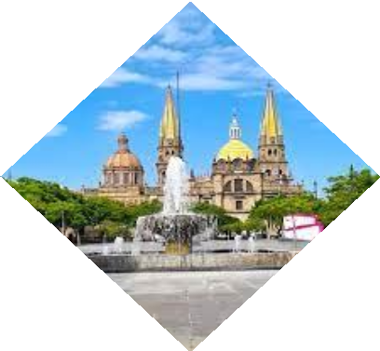
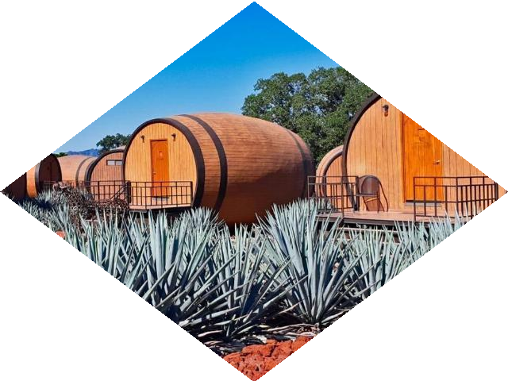
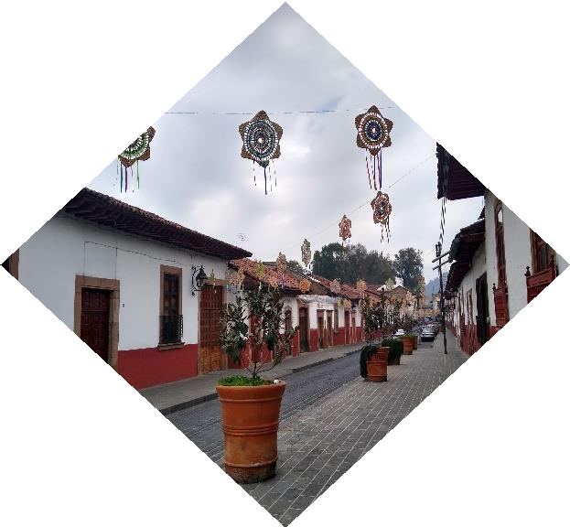

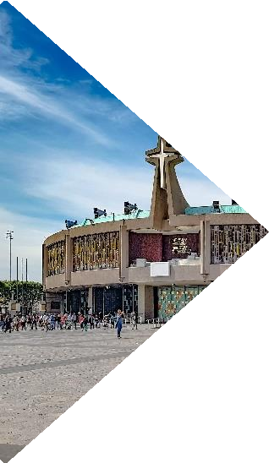
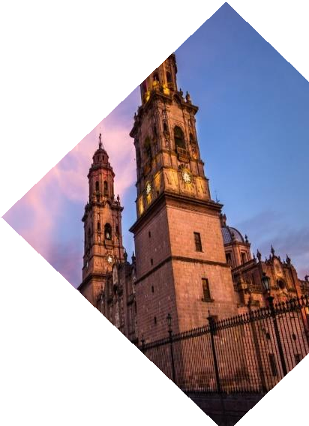

(Ciudad de México, Guadalajara, Tlaquepaque, Tequila, Guanajuato, San Miguel de Allende, Querétaro, Ciudad de México)

Mínimo 02 personas
01 salida Mensual

Fechas de salida 2026:

ENERO | 10 | JULIO | No aplica
FEBRERO | 07 | AGOSTO | 08
MARZO | 07 | SEPTIEMBRE | 12
ABRIL | 11 | OCTUBRE | 03
MAYO | 09 | NOVIEMBRE | 07
JUNIO | No aplica | DICIEMBRE | 19
** Pregunte a su ejecutivo si hay más personas inscritas en la fecha que le interesa.

ITINERARIO
DIA 01 (sábado) – IN / CIUDAD DE MÉXICO
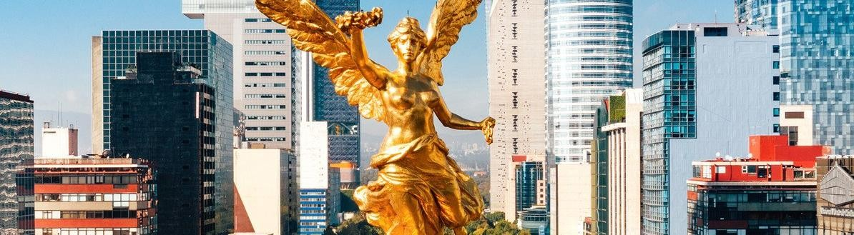
Llegada al aeropuerto internacional de la Ciudad de Mexico.
Traslado y asistencia del aeropuerto al hotel. Check in. Resto del día libre.
Almuerzo y cena libre. Alojamiento

DIA 02 (domingo) – CIUDAD DE MÉXICO – GUADALAJARA – Visita de Ciudad

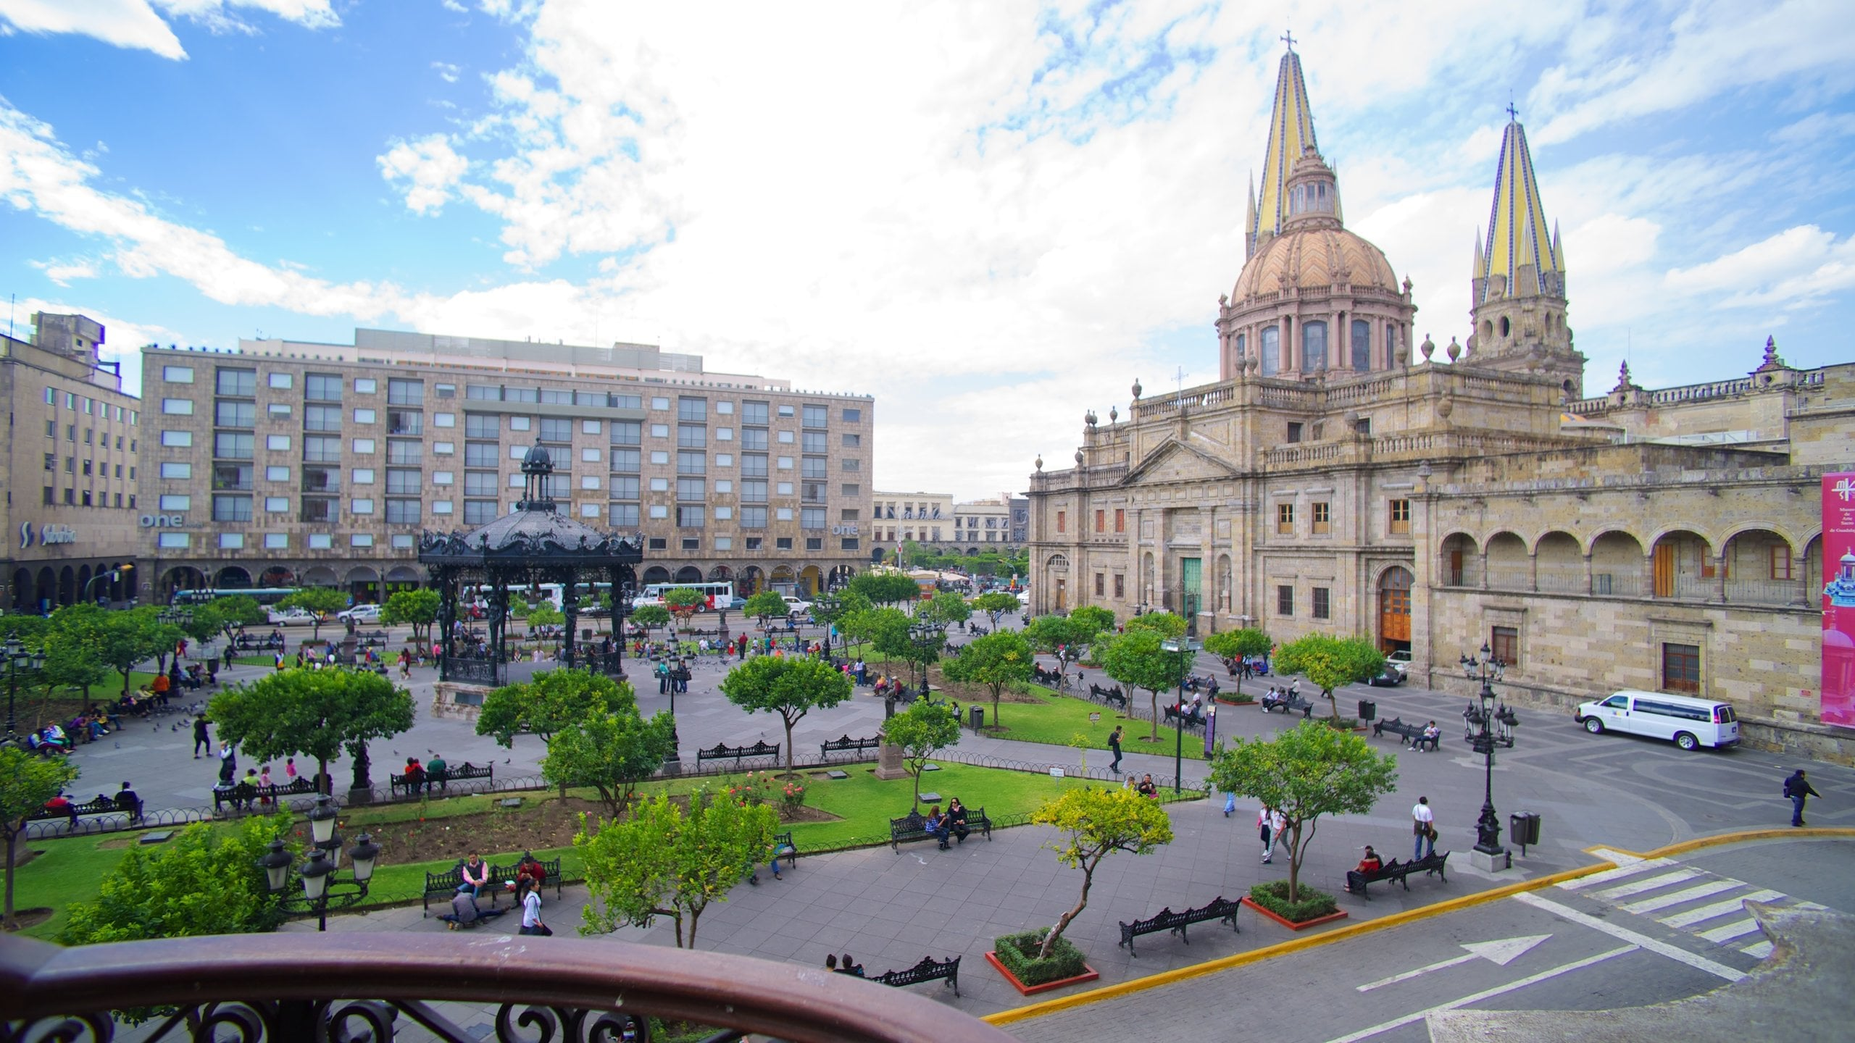

Desayuno en el hotel.

Por la mañana saldremos de la Ciudad de México con destino a la ciudad de Guadalajara, llamada también por su belleza "La Perla de Occidente". Al llegar haremos una visita por la ciudad de Guadalajara, conoceremos La Catedral, la Rotonda de los Hombres Ilustres, el Teatro Degollado, la Plaza Tapatía y una panorámica del Hospicio Cabañas declarado patrimonio cultural de la humanidad.

Check in en el hotel.
Almuerzo y Cena libre. Alojamiento

DIA 03 (lunes) – GUADALAJARA – Tequila - Tlaquepaque

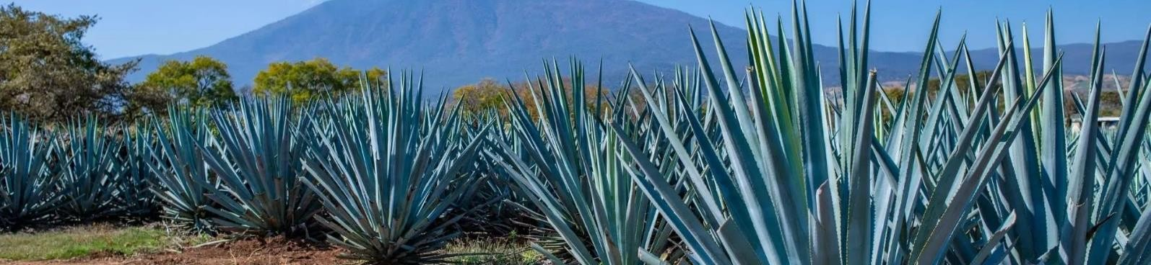

Desayuno en el hotel.

A la hora indicada Saldremos rumbo a Tequila, Pueblo Mágico, nombre de la ancestral y famosa bebida mexicana, se visitará una de las mejores destilerías de esta bebida donde se podrá ver su proceso de elaboración, al término de esta visita, continuaremos a San Pedro Tlaquepaque; un pueblo cercano a Guadalajara y que hoy forma parte de la misma ciudad. Los habitantes de este lugar se dedican a la fabricación del vidrio soplado además de encontrar espectaculares artesanías de todo tipo. Regreso a Guadalajara.

Almuerzo y Cena libre. Alojamiento.

DIA 04 (martes) – GUADALAJARA – Guanajuato – SAN MIGUEL DE ALLENDE
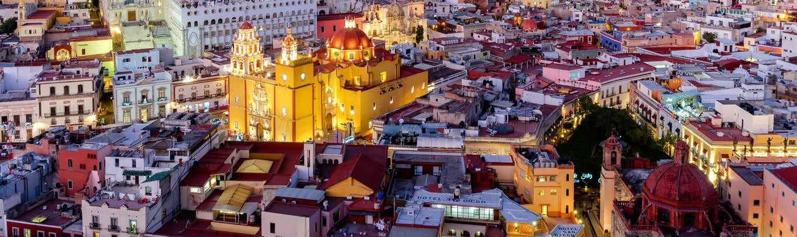
Desayuno en el hotel.

Salida hacia Guanajuato, ciudad Patrimonio de la humanidad, sede del Festival Internacional Cervantino celebrado anualmente. Por la tarde visitaremos por fuera esta bella ciudad, llena de callejones y plazas, que nos ofrece lugares muy interesantes como la Universidad, el Teatro Juárez, el callejón del Beso, la casa-museo del muralista Diego Rivera, esposo de Frida Kahlo. Sus calles y avenidas subterráneas únicas en el país. A media tarde, continuaremos camino hasta San Miguel de Allende.

Check in en el hotel.
Almuerzo y Cena libre. Alojamiento

DIA 05 (miécoles) – San Miguel de Allende – Querétaro – CIUDAD DE MÉXICO

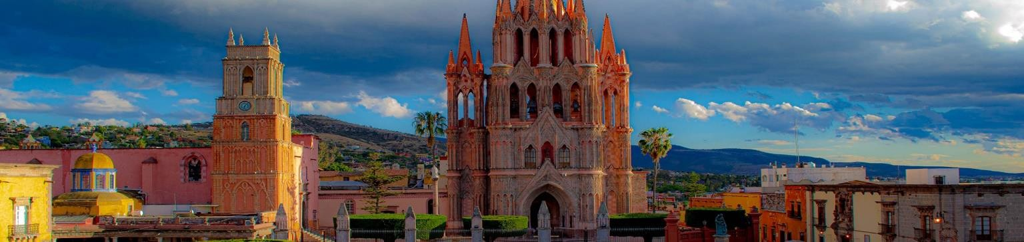

Desayuno en el hotel.

Iniciamos nuestro recorrido para conocer esta apacible ciudad donde radicó el gran comediante Mario Moreno "Cantinflas" y lugar de residencia de artistas e intelectuales. Destacan como lugares importantes la Parroquia de San Miguel Arcángel, la Capilla de la Santa Casa, el Convento de la Concepción, la Iglesia de San Francisco y la Casa e Instituto Allende. Encontrará una gran variedad de cafés y restaurantes para elegir o pasear por sus calles y plazuelas. Continuamos hacia Querétaro, ciudad Patrimonio de la humanidad, donde visitaremos el Acueducto, el Ex-Convento de la Cruz y el Centro Histórico, Plaza de la Corregidora, Teatro de la República. Regreso a la Ciudad de México

Check in en el hotel
Almuerzo y Cena libre. Alojamiento.

DIA 06 (jueves) – CIUDAD DE MÉXICO - City tour + Museo de Antropología o Castillo de Chapultepec

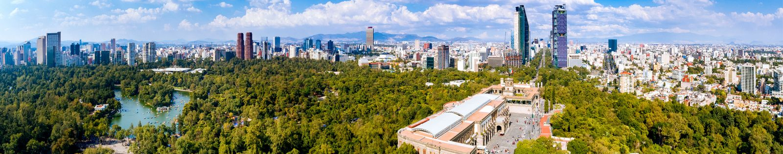

Desayuno en el hotel.

Visitaremos los lugares más representativos de esta Ciudad. La primera parte es a pie. La Plaza de la Constitución o Zócalo, es la tercera plaza más grande del mundo. A sus costados encontraremos los primeros atractivos que veremos: el Palacio Nacional, La Catedral Metropolitana, la iglesia más grande de Latinoamérica, y donde podremos apreciar entre otras cosas, al famoso “Santo Cristo del Veneno” o “Cristo Negro”. Al costado de la Catedral se encuentran las ruinas de Templo Mayor, que es justamente el corazón del nacimiento de la Gran Tenochtitlán, las cuales veremos desde fuera. A partir de aquí, admiraremos desde el vehículo el Paseo de la Reforma con su monumento a la Independencia llamado comúnmente “El Ángel”. En caso de que las autoridades lo permitan podremos bajar a tomarnos una fotografía con el monumento más importante de México. Continuaremos por Reforma para ubicar y admirar desde el vehículo el Bosque de Chapultepec donde se localizan el Castillo que fue residencia del emperador Maximiliano y de presidentes mexicanos, el Lago, el Auditorio Nacional.

Opción 01: Visita al Museo Nacional de Antropología, donde podrá apreciar un mosaico de las culturas más importantes del país.
Opción 02: Visita al Museo Nacional de Historia, también conocido como Castillo de Chapultepec, lugar que fue residencia del Emperador Maximiliano.

Usted podrá permanecer en el museo para visitarlo completamente o ser trasladado a su hotel.

Almuerzo y Cena libre. Alojamiento.
DIA 07 (viernes) – MEXICO / OUT Desayuno en el hotel.
A la hora conveniente traslado de su hotel al Aeropuerto Internacional de la Ciudad de México para tomar el
vuelo a su destino.

FIN DE LOS SERVICIOS

HOTELES 4*
Ciudad | Noches | Hotel 4*
Ciudad de México | 03 | Casa Blanca o similar
Guadalajara | 02 | Morales o similar
San Miguel de Allende | 01 | Real de Minas o similar

PRECIO POR PERSONA EN USD

Fecha / Temporada | Doble | Triple | Sencilla | Menor  3 a 11 años
Ene 10 – Dic 19, 2026 | 1,112 | 1,078 | 1,429 | 756

Con excepción de las siguientes salidas:
- Semana Santa
- Festival de Cine en Morelia

NO aplica en las fechas de Mundial, Fórmula 1 y Muertos. fechas del mundial del 10 de junio al 02 de agosto, fechas formula 1 y fechas de día de muertos del 30 de oct al 03 de noviembre 2026

EL PRECIO incluye:
- Transporte turístico con aire acondicionado.
- Guía bilingüe
- 06 noches de alojamiento en los hoteles mencionados
- 06 desayunos en hotel
- Visitas mencionadas con las admisiones correspondientes
- Impuestos locales y de hospedaje

NO INCLUYE:
- Billetes aéreos
- Visitas extras o NO mencionadas en el programa
- Impuestos en aeropuerto
- Alimentos no mencionados en el programa
- Bebidas
- Extras de los pasajeros
- Propinas a guía y chofer

OBSERVACIONES IMPORTANTES:

- Si los vuelos llegan o salen desde y hacia el nuevo aeropuerto Felipe Ángeles, se tendría que recotizar ya que se genera un suplemento
- Por favor toma nota que los precios para los niños son siempre y cuando sean menores de 11 años y compartan habitación con 2 adultos, de lo contrario, tendrán que entrar en 1 habitación TRIPLE pagando como adulto.
- Las habitaciones TRIPLES cuentan únicamente con 2 camas matrimoniales.
- Por favor contemplar el horario de Check in 15:00 hrs y Check Out 12:00 hrs.
- El tiempo de espera para los traslados de llegada es de 2 horas con 15 minutos. Una vez transcurrido el tiempo el pasajero deberá trasladarse por cuenta propia.
- El tiempo de tolerancia para traslado de salida es de 10 min., pasado este tiempo la unidad se retira y deberá trasladarse por cuenta propia al apto. * Bajo ninguna circunstancia nos hacemos responsables de los gastos extras que se deriven de esta situación.
- Pregunte a su ejecutivo si hay más personas inscritas en la fecha que le interesa.

